自由贸易试验区政策与企业创新可持续

1. 引言
2. 文献综述
3. 理论推导与假设提出

（一）自由贸易试验区的设立对企业创新可持续的影响

H1：在其他条件不变的情况下，设立自由贸易试验区有助于增强企业的创新可持续。

（二）自由贸易试验区的设立对企业创新可持续的影响机制

H2a：设立自由贸易试验区通过规模经济效应促进企业的创新可持续。

H2b：设立自由贸易试验区通过政策效应促进企业的创新可持续。

H2c：设立自由贸易试验区通过人才效应促进企业的创新可持续。

H2d：设立自由贸易试验区通过竞争效应促进企业的创新可持续。

（三）企业性质异质化属性的调节效应

H3a：设立自由贸易试验区对企业创新可持续的正向作用受到企业产权性质调节影响。

H3b：设立自由贸易试验区对企业创新可持续的正向作用受到企业高新技术认定调节影响。

1. 研究设计

（一）样本选择与数据来源

本文基于2007-2019年A股上市公司[1]，采用倾向得分匹配倍差法模型检验自由贸易试验区的设立对企业创新可持续的影响。企业创新可持续相关数据和财务数据均来自CSMAR数据库。为保证数据的合理性，在数据筛选过程中去除了：①金融行业企业；②部分重要变量缺失的样本。根据从国家相关政策文件收集的自由贸易试验区名单手动在上市公司中筛选出位于自由贸易试验区城市内的企业。此外，为了排除极端值对实证结果的干扰，本文对连续变量上下 1%的分位数进行了缩尾处理。

因为自由贸易试验区的设立是分成多批发生，且批准后，经济效益的产生需要一定的时间。在上半年获批的保税区，视为在本年发生政策，在下半年获批的保税区，视为在下一年发生政策。有两点需要说明的是，考虑到自由贸易试验区政策的溢出效应可以辐射带动周边地区，本文选取的受到自由贸易试验区优惠政策的企业包含获批自由贸易试验区所在城市的企业。

（二）多期DID模型

由于自由贸易试验区是在不同年份分批设立的，同一个公司既可作为处理组（获批自由贸易试验区后），又可作为对照组（获批自由贸易试验区前）。参考权小峰等（2020）的研究，本文构造两个虚拟变量CBZ和POST，进而建立多期双重差分模型来检验H1，及设立自由贸易试验区对创新可持续的影响。

$${(\frac{∆Innov}{K})}_{i,t+1}=β_{0}+β_{1}∗{CBZ}_{i}+β_{2}∗{CBZ}_{i}∗{POST}_{i,t}+β_{3}∗{CV}_{i,t}$$

$+\sum{Year}+ \sum{Industry}+\sum{Province}+ε_{i,t}$ 式（1）

其中，参考鞠晓生（2013）的研究， $({\frac{∆Innov}{K})}_{i,t+1}$ 为修正后的无形资产原值增量，代表企业创新可持续的能力。 ${CBZ}_{i}$ 为企业是否位于自由贸易试验区所在城市内的虚拟变量，当样本期间内企业所在城市获批了自由贸易试验区时，赋值为1，否则为0。 ${POST}_{i,t}$ 为企业所在城市获批了自由贸易试验区之后的虚拟变量，在获批自由贸易试验区之后的年度赋值为1，否则为0。本文设计双重差分法模型（1），观测其中回归系数 $β_{2}$，即排除了其他影响因素后自由贸易试验区的设立给企业创新可持续带来的净效应，若模型（1）中的系数 $β_{2}$ 显著为正，则表明自由贸易试验区的设置对企业创新可持续具有显著正向影响。同时控制了包括企业规模、企业年龄、财务杠杆、资产收益率、研发投入占比、现金流比率、资本性支出比率、销售收入增长率、营运资本比率等变量。最后，因为以无形资产增量作为被解释变量可能较大程度受到企业行业特点的影响，本文对年份固定效应（Year）和行业固定效应（Industry）以及省份固定效应（Province）进行了控制。变量的具体定义见表1。

表1 主要变量定义

|  |  |  |
| --- | --- | --- |
| **变量类型** | **变量符号** | **变量描述** |
| **被解释变量**  企业创新可持续 | Sus | 无形资产增量占总资产的比例×100 |
| **解释变量**  自由贸易试验区 | CBZ  PT | 当样本期间内企业所在城市获批了自由贸易试验区时，赋值为1，否则为0  所在城市获批了自由贸易试验区之后的年度（包括当年）赋值为1，否则为0 |
| **控制变量** | lnSize  Age  Lev  ROA  RD_At  Cashflow  PPE_At  CEO_Share  Gsale  WkCapital  Year  Industry  Province | 企业规模，用总资产的自然对数表示  企业年龄，用观测年度减去企业成立年份加1的自然对数表示  财务杠杆，用总负债除以总资产表示  资产收益率，用当期净利润除以期初总资产表示  研发投入比重，用当期研发投入除以总资产表示  现金流比率，用经营活动产生的现金流量净额占期初总资产比率表示  公司期初总资产调整后的资本性支出，用企业当年购建固定资产、无形资产和其他长期资产支付的现金除以期初总资产表示  管理层持股水平，用管理层总持股数占总股数比例表示  销售收入增长率，用（t+1年营业收入-t年营业收入）/t年营业收入表示  营运资本，用企业营运资本占总资产比率表示  年份虚拟变量  行业虚拟变量  省份虚拟变量 |
| **中介变量** | TC  Pol  Masterate  Rent | 规模经济效应，以企业调整后的期间费用计  政策效应，以企业每年各项税收优惠与政府补助的总和计  人才效应，以企业中硕士及以上学位的人数占比计  市场竞争程度，用垄断租金表示，(息税折旧及摊销前利润－长期资本成本)/总资产 |
| **调节变量** | Soe  Tech | 产权性质：国有企业为1；非国有企业为0  行业属性：高新技术企业为1；非高新技术企业为0 |

1. 实证结果与分析
2. 描述性统计

本文对选取的样本进行描述性统计的结果如表2所示，对企业创新可持续分别按企业产权性质和行业属性进行分组描述统计的结果如表3所示：

表2 主要变量描述性统计结果

|  |  |  |  |  |  |  |
| --- | --- | --- | --- | --- | --- | --- |
| Variable | 观测值 | 均值 | 中位数 | 标准差 | 最小值 | 最大值 |
| Sus | 21778 | 0.576 | 0.0697 | 1.479 | -1.374 | 13.21 |
| CBZ | 22769 | 0.581 | 1 | 0.493 | 0 | 1 |
| CBZ*PT | 22769 | 0.151 | 0 | 0.359 | 0 | 1 |
| lnSize | 22314 | 22.01 | 21.83 | 1.190 | 19.78 | 26.04 |
| Age | 22428 | 16.76 | 17 | 5.587 | 4 | 32 |
| Lev | 22315 | 0.401 | 0.389 | 0.199 | 0.0467 | 0.896 |
| ROA | 22315 | 0.0405 | 0.0402 | 0.0537 | -0.284 | 0.193 |
| RD_At | 22315 | 0.0217 | 0.0187 | 0.0177 | 0 | 0.108 |
| Cashflow | 22314 | 0.0559 | 0.0523 | 0.0765 | -0.192 | 0.328 |
| PPE_At | 22315 | 0.0648 | 0.0447 | 0.0627 | 0.000800 | 0.365 |
| CEO_Share | 22542 | 0.156 | 0.0212 | 0.204 | 0 | 0.694 |
| Gsale | 22315 | 1.978 | 1.640 | 1.063 | 0.871 | 7.917 |
| WkCapital | 22245 | 0.262 | 0.256 | 0.244 | -0.354 | 0.830 |

表3 Sus的分组描述统计结果

|  |  |  |  |  |
| --- | --- | --- | --- | --- |
| Sus | 非国有企业 | 国有企业 | 非高新技术企业 | 高新技术企业 |
| 样本量 | 15497 | 6281 | 1702 | 210076 |
| 均值 | 0.5962 | 0.5265 | 0.3631 | 0.5942 |
| 中位数 | 0.0748 | 0.0570 | 0.0307 | 0.0746 |
| 标准差 | 1.4795 | 1.4778 | 1.3456 | 1.4888 |

从表2的统计结果可以看出：（1）无形资产增量（Sus）的平均值为0.576，最大值13.21，最小值为-1.374；（2）公司规模的均值22.01，最小值为19.78，最大值为26.04，表明我国上市公司规模普遍适中；（3）其余指标如资产负债率(Lev)均值为40.10%，资产收益率(ROA)均值为4.05%，研发投入比重(RD_At)均值为2.17%，现金流比率(Cashflow)均值为5.59%，资本性支出占比(PPE_At)均值为6.48%，管理层持股水平(CEO_Share)均值为15.6%，销售收入比率(Gsale)均值为1.978，营运资本比重(WkCapital)均值为26.2%。

从表3的统计结果可以看到，从产权性质来看，样本企业中有28.61%为国企，其余71.39%为非国企，且非国有企业的创新可持续性均值高于国有企业，显示出非国有企业对持续创新有更强的意愿和动机。从行业属性来看，样本企业中有7.92%为非高新技术企业，其余92.08%为高新技术企业，且高新技术企业的创新可持续性均值明显高于非高新技术企业，显示出高新技术企业具有更强的创新可持续性。

1. 回归结果分析

表4 自由贸易试验区与企业创新可持续

|  |  |  |  |  |
| --- | --- | --- | --- | --- |
|  | （1） | （2） | （3） | （4） |
|  | Sus | Sus | Sus | Sus |
| CBZ | 0.1599*** | 0.1617*** | 0.0693** | 0.0253 |
|  | (7.8484) | (7.2389) | (2.2908) | (0.7774) |
| CBZ*PT | 0.3189*** | 0.2630*** | -0.1141*** | -0.1266*** |
|  | (8.5480) | (6.5989) | (-2.6894) | (-2.7818) |
| lnSize |  | -0.0135 |  | 0.0998*** |
|  |  | (-1.4154) |  | (7.8560) |
| Age |  | -0.0110*** |  | -0.0006 |
|  |  | (-5.0301) |  | (-0.2594) |
| Lev |  | -0.1162 |  | -0.5386*** |
|  |  | (-1.4555) |  | (-5.4740) |
| ROA |  | 0.9175*** |  | -0.6369** |
|  |  | (3.4045) |  | (-2.3978) |
| RD_At |  | 1.7712*** |  | 8.4968*** |
|  |  | (2.6355) |  | (9.4821) |
| Cashflow |  | -0.5179*** |  | -0.3565** |
|  |  | (-2.7450) |  | (-2.0825) |
| PPE_At |  | -0.2398 |  | 2.0965*** |
|  |  | (-1.4720) |  | (8.4293) |
| CEO_Share |  | 0.1699*** |  | 0.1760*** |
|  |  | (2.9082) |  | (2.9971) |
| Gsale |  | 0.0632*** |  | 0.0513*** |
|  |  | (4.9367) |  | (4.1464) |
| WkCapital |  | -0.2240*** |  | -0.4434*** |
|  |  | (-3.0848) |  | (-6.0139) |
| _cons | 0.1988* | 0.5301** | 1.0104*** | -1.1586*** |
|  | (1.7273) | (2.1221) | (8.4287) | (-3.5552) |
| *N* | 21778 | 18390 | 14610 | 12405 |
| adj.*R*2 | 0.0358 | 0.0405 | 0.0492 | 0.0819 |

注：*t* statistics in parentheses * *p* < 0.1, ** *p* < 0.05, *** *p* < 0.01

注：括号内为t值，*、**、***分别表示统计量在10%、5%和1%的水平下显著。以下各表同。

表3报告了企业所在城市获批了自由贸易试验区政策与企业创新可持续性的双重差分回归结果。列（1）结果显示，在不加入控制变量的情况下，自由贸易试验区政策的系数为0.2772且ｐ＜0.01，表明自由贸易试验区的设立对企业创新可持续产生了显著的正向影响。第（2）列结果显示，控制省份和年份固定效应后，自贸区的设立对企业创新可持续仍在1％的水平上有显著正向影响（β＝0.2869且ｐ＜0.01），研发投入对企业创新可持续有显著正向影响（RD_At项估计系数为1.8009，且p<0.01）。

列（3）（4）分别是将政策效应滞后了三年后无控制变量和加入控制变量后的回归结果。出乎意料的是，结果显示从长期来看自贸区的设立对企业创新可持续都在1％的水平上有显著负向影响。可能的原因为：在政策发布的第一年得到了企业的积极响应，而在一年之后，企业又将自身的创新强度调整回原先的水平。或者是企业在进行创新后，认为研发创新力度与预期的短期汇报并不匹配，转而将在自贸区中得到的红利从研发创新转移到了生产经营的其他方面中。

根据实证检验结果，设立自贸区政策在短期内对企业创新可持续性有促进作用，但从长期来看，会抑制企业的创新可持续性，所以从长期来看，更需要的内源动力来支持企业创新。

1. 稳健性检验

1.更换被解释变量测度方法

在上文的检验使用修正后无形资产原值增量测度企业的创新可持续，为增强结论的可靠性，本文将被解释变量替换为修正后无形资产账面价值增量，以检验自由贸易试验区的设立对企业综合持续创新能力的作用与对企业持续创新产出能力作用方向是否一致。检验结果如表5所示，回归系数较原值有所下降，但仍在1%的水平上正向显著。其系数变小可能的原因为：第一，无形资产账面价值，扣除了摊销、减值等贷方科目，本身数值上即小于原值。第二，自由贸易试验区的设立对企业持续创新产出能力有较大的提升，企业更加倾向于进行研发投资，而企业综合持续创新能力与企业自身禀赋相关，难以在短时间内做出更为明显的改变。但重新检验后交互项系数依然在1%水平上正向显著，证明本文结论稳健

表5 自由贸易试验区与企业创新可持续

|  |  |  |  |  |
| --- | --- | --- | --- | --- |
|  | (1) | (2) | (3) | (4) |
|  | Sus | Sus | Sus | Sus |
| CBZ | 0.0943*** | 0.0893*** | 0.0174 | -0.0027 |
|  | (5.4017) | (4.6830) | (0.6823) | (-0.0961) |
| CBZ*PT | 0.1523*** | 0.0930*** | -0.0883** | -0.1034*** |
|  | (4.8964) | (2.8436) | (-2.4894) | (-2.7289) |
| lnSize |  | -0.0093 |  | 0.0576*** |
|  |  | (-1.1356) |  | (5.2783) |
| Age |  | -0.0077*** |  | -0.0003 |
|  |  | (-4.1682) |  | (-0.1723) |
| Lev |  | 0.1558** |  | -0.2417*** |
|  |  | (2.3028) |  | (-2.8820) |
| ROA |  | 1.4013*** |  | 0.3505 |
|  |  | (7.0974) |  | (1.5613) |
| RD_At |  | 0.2267 |  | 3.9873*** |
|  |  | (0.4168) |  | (5.4787) |
| Cashflow |  | -0.4927*** |  | -0.3642** |
|  |  | (-3.2410) |  | (-2.3939) |
| PPE_At |  | -0.1388 |  | 1.8375*** |
|  |  | (-1.0200) |  | (8.6988) |
| CEO_Share |  | 0.1311*** |  | 0.1817*** |
|  |  | (2.7311) |  | (3.5157) |
| Gsale |  | 0.0342*** |  | 0.0221** |
|  |  | (3.1273) |  | (1.9874) |
| WkCapital |  | 0.0992* |  | -0.2613*** |
|  |  | (1.6610) |  | (-4.1252) |
| _cons | 0.1295 | 0.2384 | 0.5314*** | -0.7761*** |
|  | (1.2467) | (1.1204) | (6.5613) | (-3.0218) |
| N | 21650 | 18275 | 14506 | 12335 |
| adj.R2 | 0.0179 | 0.0215 | 0.0266 | 0.0487 |

注：*t statistics in parentheses* \**p*<0.1,\*\**p*<0.05,\*\*\**p*<0.01

2.平行趋势检验

采用多时点DID模型的前提在于实验组与对照组在政策发生前保持一致的变化趋势，即满足平行趋势检验假设。由于试点城市接受政策冲击的时间不同，所以不能简单地将某一年作为政策发生的临界点设置时间虚拟变量，而需要为各试点城市省份设定创新型城市试点政策实施的相对时间值虚拟变量。本文构造式(2)进行平行趋势检验，具体如下：

${Entre_Activation}_{i,t}=α+β_{1}{Before5}_{i,t}+β_{2}{Before4}_{i,t}+β_{3}{Before3}_{i,t}+{β_{4}Before2}_{i,t}+β_{5}{Before1}_{i,t}+β_{6}{Current}_{i,t}+β_{7}{After1}_{i,t}+β_{8}{After2}_{i,t}+β_{9}{After3}_{i,t}+β_{10}{After4}_{i,t}+β_{11}{After5}_{i,t}+γControl_{Var}_{i,t}+ProvinceFE+YearFE+ε_{i,t}$ 式（2）

其中，时间虚拟变量为各城市确立为试点城市前n年、当年和后n年的观测值。非试点城市的虚拟变量均为0。由于本文的观察期为2007—2019年，而首批自由贸易试验区的政策实施年份为2013年成立的上海自由贸易试验区，即存在部分试点城市没有多于-6期的样本值。为此，需将其他城市-6期之前的时间归并至-6期并将这一时间虚拟变量剔除，以避免多重共线性。所以，最多以政策-1至-5期的时间虚拟变量作为政策发生前平行趋势检验的参考年份。在政策的动态效应方面，考虑到尽管截至2019年，首批试点城市已实施政策近6年，但首批仅上海一个城市，而在2015年试点城市批复数量才达到了最大规模，为此本文主要分析5期内的动态效应。

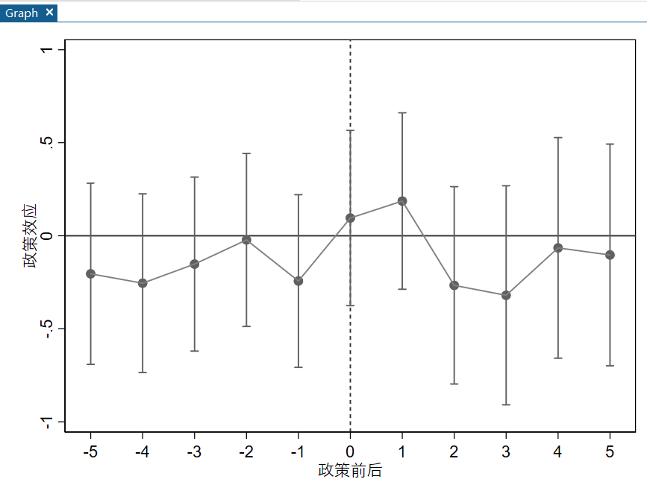

图 1未滞后平行趋势检验图

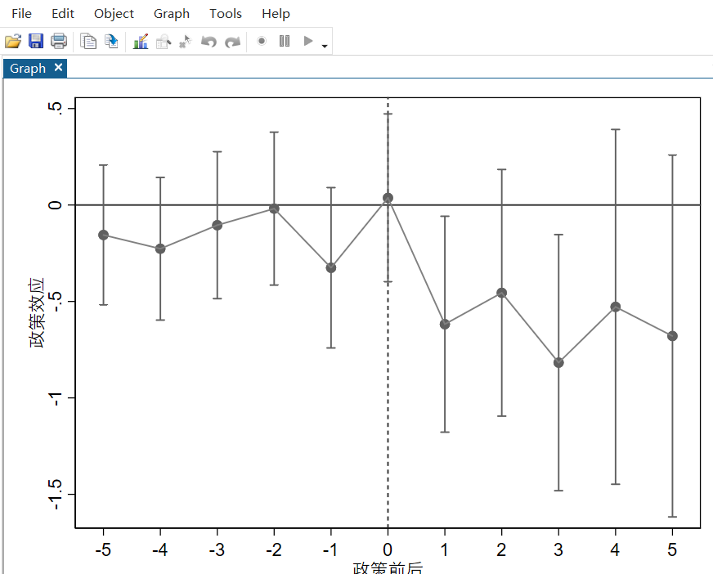

图 2滞后两期后平行趋势检验图

由图1可以看出，在政策实施之前对照组与实验组无显著差异。在政策实施后，影响也并不显著。但是政策的执行往往存在滞后效应，我们将设立自贸区政策对企业创新可持续性效应的影响滞后三期发现：在政策实施前，各虚拟变量的置信区间中均包含0，因此，政策实施前不显著；但是在政策实施后，置信区间并不都包含0，说明政策对因变量有影响。因此，平行趋势检验通过，且自由贸易试验区政策促进企业创新可持续性的政策效应具有一定的滞后性。

3.安慰剂检验

由于设立自由贸易区与企业创新可持续之间的相关性可能存在伪回归问题，即获批地区的企业本身可能因为经济发达而具备较强的持续创新能力，不受是否设立自由贸易试验区的影响。为了排除上述因素的影响，进一步检验结果的稳健性，本文借鉴刘瑞明和赵仁杰（2015）虚构政策时间的方法，通过改变政策执行时间进行安慰剂检验。

本文假设各地区设立自贸区的年份统一提前２年或３年，即假想首个自贸区设立的时间是2010年或2011年，其他自贸区以此类推。在这种假定的情况下，如果虚构的政策变量的估计系数依然显著为正，说明影响企业创新可持续的因素很可能来自随机性因素或其他政策的出台，而不是自贸区的设立；反之，如果此时自贸区设立变量的估计系数不显著为正，则说明企业创新正是由自贸区的设立所导致。

表9中结果表示假想自贸区设立的时间统一提前两年的情况，表10结果表示假想自贸区设立的时间统一提前三年的情况。根据观测结果可知，从表中可以看出，政策无论是提前两年还是三年，交互项的系数均不显著，即可以排除其他潜在的不可观测因素对企业创新可持续的影响。

表9 安慰剂检验（提前2年）

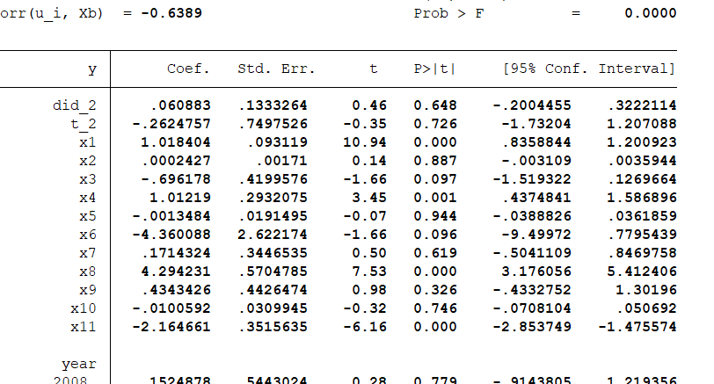

表10 安慰剂检验（提前3年）

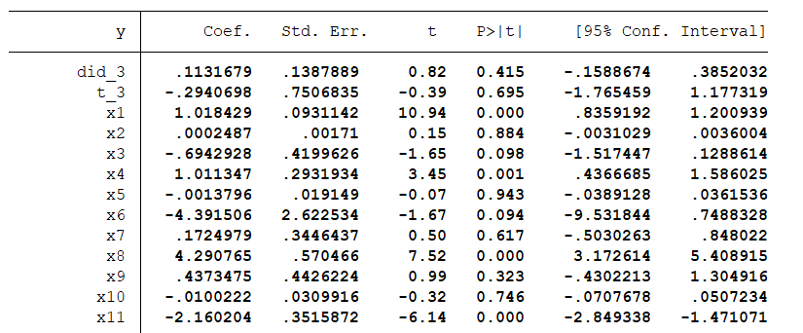

1. 拓展性分析：作用机制与调节效应分析
2. 作用机制检验

为检验规模经济效应、政策效应、人才效应以及竞争效应的作用机制是否存在，本文分别构建了以下指标：TC,反应规模经济效应，以企业调整后的期间费用计；Pol，反应政策效应，以企业每年各项税收优惠与政府补助的总和计；Masterate，人才效应，以企业中硕士及以上学位的人数占比计；Rent,市场竞争程度，用垄断租金表示，(息税折旧及摊销前利润－长期资本成本)/总资产，拟通过中介效应模型对上述效应的作用机制进行检验。根据温忠麟和叶宝娟(2014)对中介效应的研究，本文采用目前普遍认为比较好的Bootstrap法直接检验系数乘积来检验中介效应。

1.规模经济效应

自由贸易试验区的设立降低了企业的交易成本，加快了资金的自由流动。因此，本文借鉴ABHJ模型，使用企业调整后的期间费用取对数值计算，用lnTC表示。具体计算方式为：

TC=期间费用-高管薪酬-无形资产摊销-当年计提（或转销）坏账准备和存货跌价准备

表4 Bootstrap 法中介效应的检验

|  |  |  |  |  |
| --- | --- | --- | --- | --- |
|  | Observed Coef.(观察系数) | Bias  (偏差) | Bootstrap Std. Err.(标准误) | [95% conf. interval](置信区间) |
| bs1:r(ind_eff)  间接效应 | 0.01494676 | 0.0001761 | 0.00422323 | (0.0071311，0.0242442)（P）  (0.0069599，0.0236792)（BC） |
| bs2:r(dir_eff)  直接效应 | 0.34278768 | 0.0000996 | 0.03499068 | (0.2723452，0.4088393)（P）  (0.2723452，0.4088393)（BC） |
| Replications（抽样样本数）=500 | | | | |

注：P：Percentile表示置信区间

BC：Bias-corrected表示偏差纠正置信区间

中介变量用lnTC检验得出的置信区间或偏差校正的置信区间(两行分别是bs1和bs2)如表4所示，结合Bootstrap法应用的阐释，间接效应(中介效应)与直接效应的置信区间均不包含零，说明规模经济效应在自由贸易区的设立与企业创新可持续性间存在显著的中介作用，表明自由贸易试验区通过降低交易成本使企业拥有更多的自由现金流，企业也能够利用自由现金流进行创新研发投资，提高自身的持续创新能力。

2.政策效应

政策效应（Pol）使用企业每年各项税收优惠与政府补助的总和。包括流转税收减免与返还、税收奖励金、税金及附加的返还、专项基金和科技奖励等多种政策红利。

表5 Bootstrap 法中介效应的检验

|  |  |  |  |  |
| --- | --- | --- | --- | --- |
|  | Observed Coef.(观察系数) | Bias  (偏差) | Bootstrap Std. Err.(标准误) | [95% conf. interval](置信区间) |
| bs1:r(ind_eff)  间接效应 | 0.03756571 | 0.0002006 | 0.00480513 | (0.0295423，0.04721)（P）  (0.0294461，0.047086)（BC） |
| bs2:r(dir_eff)  直接效应 | 0.31922282 | -0.0022554 | 0.03399351 | (0.2508413，0.3862719)（P）  (0.2532702，0.3896689)（BC） |
| Replications（抽样样本数）=500 | | | | |

注：P：Percentile表示置信区间

BC：Bias-corrected表示偏差纠正置信区间

中介变量用lnPol检验得出的置信区间或偏差校正的置信区间(两行分别是bs1和bs2)如表5所示，结合Bootstrap法应用的阐释，结合Bootstrap法应用的阐释，间接效应(中介效应)与直接效应的置信区间均不包含零，说明政策效应在自由贸易区的设立与企业创新可持续性间存在显著的中介作用，表明政府在设立自由贸易试验区后，通过财政、金融等各种途径对企业的补贴减税对企业持续创新起到了激励作用。

3.人才效应

自由贸易试验区带来的人才效应，本文使用刘春林和田玲（2021）的测量方法，使用以下两个代理变量：员工中硕士以上学位人数（MasterHR）。检验结果显著，可能的原因为自由贸易试验区的设立增加了片区的知名度，吸引全国各地硕士毕业生进入，为企业创新提供技术条件支持；同时也吸引高学历的高管人才进入片区内的企业管理层，使企业能够做出更加科学理性的投资决策。

表6 Bootstrap 法中介效应的检验

|  |  |  |  |  |
| --- | --- | --- | --- | --- |
|  | Observed Coef.(观察系数) | Bias  (偏差) | Bootstrap Std. Err.(标准误) | [95% conf. interval](置信区间) |
| bs1:r(ind_eff)  间接效应 | 0.09047076 | 0.0003649 | 0.00853598 | (0.0749594，0.1090358)（P）  (0.0749594，0.1090358)（BC） |
| bs2:r(dir_eff)  直接效应 | 0.26784871 | -0.0016197 | 0.03412723 | (0.2008743，0.3349324)（P）  (0.2046643，0.3414961)（BC） |
| Replications（抽样样本数）=500 | | | | |

注：P：Percentile表示置信区间

BC：Bias-corrected表示偏差纠正置信区间

中介变量用Masterate检验得出的置信区间或偏差校正的置信区间(两行分别是bs1和bs2)如表6所示，结合Bootstrap法应用的阐释，间接效应(中介效应)与直接效应的置信区间均不包含零，说明人才效应在自由贸易区的设立与企业创新可持续性间存在显著的中介作用。

4.竞争效应

本文参考尹律等（2017）的研究，使用“垄断租金”衡量企业所在行业竞争的激烈程度。垄断租金越强，进入行业进入成本越高，其计算方法为息税折旧及摊销前利润减长期资本成本，再除以总资产标准化。该指标在表现产品市场竞争程度的同时考虑了企业利润的影响，其计算方式如下：

$$Rent=\frac{[\left(Ebit+Depreciation+Amotization\right)−C\left(Debt+Equity\right)]}{Assets}$$

其中，Ebit为息税前利润，Depreciation为折旧额，Amortization为摊销额，C表示加权平均资本成本率，等于当年的五年期以上长期贷款利率与当年的通货膨胀之和，Debt为长期负债，Equity为股东权益，Assets为总资产。

表7 Bootstrap 法中介效应的检验

|  |  |  |  |  |
| --- | --- | --- | --- | --- |
|  | Observed Coef.(观察系数) | Bias  (偏差) | Bootstrap Std. Err.(标准误) | [95% conf. interval](置信区间) |
| bs1:r(ind_eff)  间接效应 | 0.00738246 | 0.0001367 | 0.00230474 | (0.0037202，0.0123404)（P）  (0.0038289，0.0126995)（BC） |
| bs2:r(dir_eff)  直接效应 | 0.35093702 | -0.0013915 | 0.03429325 | (0.28811278，0.4180387)（P）  (0.2851087，0.427738)（BC） |
| Replications（抽样样本数）=500 | | | | |

注：P：Percentile表示置信区间

BC：Bias-corrected表示偏差纠正置信区间

中介变量用Rent检验得出的置信区间或偏差校正的置信区间(两行分别是bs1和bs2)如表7所示，结合Bootstrap法应用的阐释，间接效应(中介效应)与直接效应的置信区间均不包含零，说明竞争效应在自由贸易区的设立与企业创新可持续性间存在显著的中介作用。可能的原因为：第一，自贸区的设立改善了大型企业垄断行业的局势；第二，相关政策在实施时，重视市场自我调节的作用。

滞后中介

1. 异质性分析

基于产权性质异质性、企业创新的行业异质性分析，本文将进一步探讨自贸区的设立对于不同产权性质及行业属性企业的创新可持续性的影响。按照产权性质与行业属性对样本进行了分组检验。其中，高新技术行业来自科技部对高新技术领域的认定，并参考潘越等（2017）的研究，将以下几个行业确定为高新技术行业：医药制造业、铁路船舶航空航天和其他运输设备制造业、软件和信息技术服务业，化学纤维材料制造业、化学原料及化学制品制造业、仪器仪表制造业、计算机通信和其他电子设备制造业，其余行业则划入非高新技术行业。

表8的实证检验结果表明，非国有企业样本组中的交乘项CBZ×PT系数在1%的水平上显著为正，而在国有企业样本组并不显著，由此说明非国有企业设立自由贸易试验区后其创新可持续性能力有了更为明显的提升，验证了本文H4a。同样，高新技术企业样本组中的交乘项CBZ×PT系数在1%的水平上显著为正，而在非高新技术企业样本组并不显著，说明高新技术领域的自由贸易区对于其创新可持续性促进效果更为明显，从而验证了H4b。上述均进一步提高了本文在异质性方面研究结论的可靠性。

表8 基于产权性质和行业属性的异质性回归结果

|  |  |  |  |  |
| --- | --- | --- | --- | --- |
|  | 国有企业 | 非国有企业 | 高新技术企业 | 非高新技术企业 |
|  | Sus | Sus | Sus | Sus |
| CBZ | 0.1703*** | 0.1528*** | 0.1857*** | -0.1680** |
|  | (3.9326) | (5.8131) | (7.9960) | (-2.3211) |
| CBZ*PT | 0.1200 | 0.3141*** | 0.2684*** | 0.2636 |
|  | (1.6055) | (6.6609) | (6.4798) | (1.6447) |
| lnSize | 0.0160 | -0.0263** | -0.0157 | 0.0126 |
|  | (0.8146) | (-2.4235) | (-1.5602) | (0.4027) |
| Age | -0.0149*** | -0.0095*** | -0.0123*** | 0.0037 |
|  | (-3.7030) | (-3.6271) | (-5.3694) | (0.4776) |
| Lev | 0.0778 | -0.1567 | -0.1620* | 0.1342 |
|  | (0.5710) | (-1.5897) | (-1.8920) | (0.5627) |
| ROA | 1.6997** | 0.6757** | 1.1682*** | -2.2115 |
|  | (2.4872) | (2.4204) | (4.8126) | (-1.1362) |
| RD_At | 1.4996 | 2.2520*** | 2.0252*** | -0.9234 |
|  | (1.1695) | (2.8474) | (2.8362) | (-0.4569) |
| Cashflow | -0.0614 | -0.6704*** | -0.6744*** | 1.8889** |
|  | (-0.1508) | (-3.1757) | (-3.5028) | (2.1025) |
| PPE_At | -0.1682 | -0.2719 | -0.2261 | -0.4657 |
|  | (-0.5572) | (-1.4073) | (-1.3287) | (-0.8182) |
| CEO_Share | 0.8720*** | 0.0801 | 0.1522*** | 0.2908 |
|  | (4.6986) | (1.2157) | (2.5822) | (0.7990) |
| Gsale | 0.0678*** | 0.0668*** | 0.0693*** | -0.0352 |
|  | (2.8474) | (4.3383) | (5.1482) | (-0.7965) |
| WkCapital | -0.4341*** | -0.1295 | -0.2706*** | 0.2668 |
|  | (-2.9534) | (-1.5345) | (-3.6079) | (0.9103) |
| _cons | -0.2434 | 0.7939** | 0.6344** | -0.2796 |
|  | (-0.5340) | (2.4961) | (2.3929) | (-0.3793) |
| *N* | 5208 | 13182 | 17092 | 1298 |
| adj. *R*2 | 0.0304 | 0.0489 | 0.0445 | 0.0095 |

注：*t* statistics in parentheses * *p* < 0.1, ** *p* < 0.05, *** *p* < 0.01

1. 2006年我国开始实施新会计准则,允许研发费用有条件的资本化。排除2019年后疫情因素影响。